Задача 5. ДЪРВО

Изброяване на върховете на дърво е коя да е редица, чиито членове са върховете на дървото, взети всеки по веднъж. Редицата се нарича d–изброяване, ако разстоянието по дървото между всеки два нейни съседни члена е не по-голямо от d. За всяко дърво съществува 3-изброяване. Напишете програма ZAD5.EXE, която по зададено дърво намира негово 3-изброяване.

ВХОД: В първия ред на входния файл ZAD5.DAT стои числото n (1 ≤ n ≤ 30000) – броят върхове на дървото. Те се задават чрез числа от 1 до n. Във всеки от следващите n-1 реда има по две числа, определящи ребро на дървото.

ИЗХОД: Във всеки от n–те реда на изходния файл ZAD5.RES се записва по един член от намереното 3-изброяване, в съответния ред.

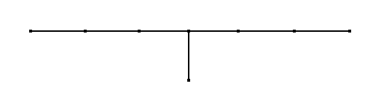
ПРИМЕР:
1 4 6 7 2 5 3

8

ZAD5.DAT ZAD5.RES
8 3
1 4 2
4 6 6
6 7 1
3 5 4
7 2 8
2 5 7
8 7 5

